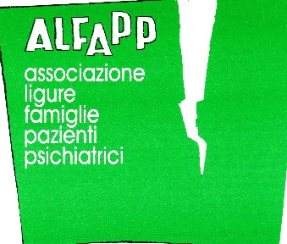
Città di Ventimiglia
Distretto Sociosanitario

Scheda iscrizione Seminario Formativo:
“Psichiatria e territorio:
il malato della porta accanto”
Ventimiglia, 11/12/2018

Il sottoscritto/a:

Data nascita _______________luogo nascita_______________________provincia_______

Qualifica_________________________

codice fiscale

telefono
cellulare
e-mail

Sede lavorativa ______________________________________________________________

chiede di essere iscritto al Convegno

“Psichiatria e territorio: il malato della porta accanto”, che si terrà a Ventimiglia, Sala Polifunzionale Parrocchia di Sant’Agostino, martedì 11 dicembre 2018, dalle ore 8,30 alle ore 14,30; l’evento è stato accreditato presso il CROAS Liguria, con 4 crediti formativi.

Firma
__________________________________________
NB: le richieste, compilate in modo leggibile, dovranno essere trasmesse alla Segreteria Organizzativa del Seminario (m.bonelli@comune.ventimiglia.it) entro giovedì 06/12/2018

